**Distanční výuka od 22. do 26.2. 1. skupina**

**Pondělí 22.2. DÚ č. 11**

**ÚKOL POŠLEŠ NEJPOZDĚJI V ÚTERÝ DO 17 HODIN**

**1) Vypočítej rovnice** a udělej zkoušku:

a) 10 -  c) 5x – 9 . (x – 4) = x – 12

b) 6x – 3 . (x – 5) = 5 . (x + 3) b) 

**2)**  Místo plánovaných 300 kusů dělnice vyrobila 381 součástek. O kolik procent

překročila plán?

**3) Rovnostranný trojúhelník ABC** má délku strany 4.8 cm. Vypočítej jeho výšku, obvod

a obsah, Výsledky zaokrouhli na 1 desetinné místo.

**Úterý 23.2. vypracuješ do sešitu, neposíláš!**

**1) Převeď na jednotky v závorce:**

a) 2 779 m (km) = c) 24,1 m (cm) =

b) 5,6 a (m2) = d) 3 365 dm3(m3) =

**2) Vypočítej:**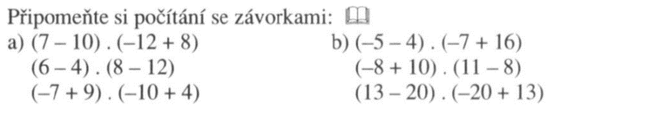

**3) Obdélník ABCD** má rozměry a= 6,8 cm a b = 9,5 cm. Vypočítej délku jeho úhlopříčky.

**středa 24. 2. DÚ č. 12**

**ÚKOL POŠLEŠ NEJPOZDĚJI VE ČTRTEK DO 17 HODIN**

**1) Vypočítej:**

a) 15u - 2u + 4u = d) (5x + 2y) + (4x - 2y + 1) =

b) 18a2 + 2a - 9a2 – 5a = e) (5a - 4b) - (2a + 3b) =

c) = f) 

**2) Vypočítej rovnice a udělej zkoušku:**

a) 5 - 5 . (x + 4) = 2 . (x + 3) b) 

**3) Vypočítej**

Vypočítej obsah a obvod rovnoramenného trojúhelníka ABC, jestliže výška k základně

**v = 3,4 cm** a **rameno** trojúhelníku měří **1,5 cm**. Výsledky zaokrouhli vždy na desetiny.

**Čtvrtek 25. 2. vypracuješ do sešitu, neposíláš!**

**1)**  Rozhodni, zda trojúhelník s následujícími délkami stran je pravoúhlý:

 a) p = 10 m, q = 24 m, r = 26 m b) x = 3,5 cm , y = 40 mm, z = 0,55 dm

**2) Vypočítej:**

a) 25x - 2x + 5x = d) (5a + 3b) + (3a - 2b + 3) =

b) 16a2 + 4a - 3a2 – 5 = e) (6a - 4b) - (a + 5b) =

c) 2a5 – a5 = f) 8xy2 – (- 8xy2) =



**3)**